EditPCBObjects build 2016.47

Скрипт для быстрого редактирования объектов.

1. SetNetName
Быстрое присвоение цепи объектам.
Для быстрой работы рекомендуется данную команду поместить в Popup меню "Netlist", вызываемую по нажатию клавиши <N>. Popups находятся в меню “Help”:
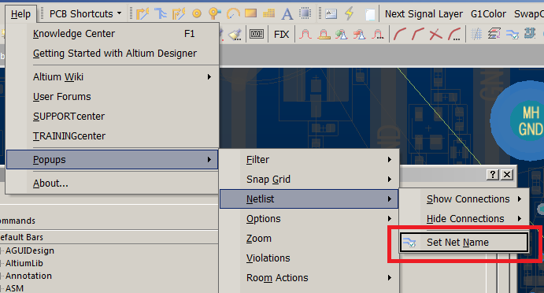

В Caption команды прописать: Set Net &Name
Должно быть так:
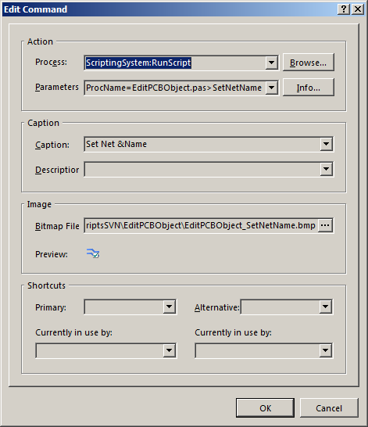

Теперь скрипт работает по нажатию N-N

Порядок работы:
Выделить несколько объектов. Один из объектов имеет правильное название цепи, остальные объекты не подключены или подключены не правильно
N-N
Оба объекта присвоены к правильной цепи.

Приоритеты: Pads-Vias-Other. Это означает, что Pad имеет наивысший приоритет, выделяя площадку и любой другой объект, будет присвоена цепь площадки. Переходное отверстие так же имеет приоритет выше, чем дуги, полигоны и т.п.
При выделении нескольких объектов с одинаковым приоритетом будет присвоена цепь последнего выделенного объекта.

2. MoveToCurrentLayer
Перенос выделенного объекта на текущий слой.
Для быстрой работы рекомендуется данную команду поместить в Popup меню "Move", вызываемую по нажатию клавиши <M>
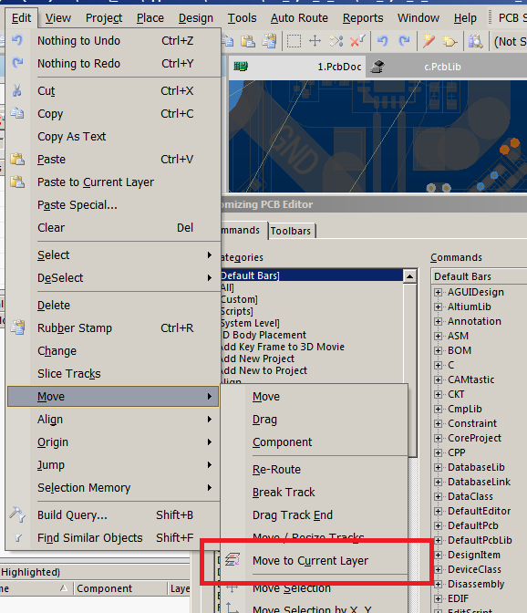
В Caption команды прописать: Move to C&urrent Layer
Должно быть так:
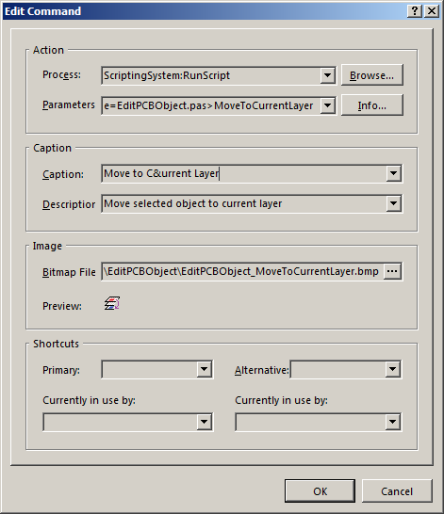

Теперь скрипт работает по нажатию M-U

Порядок работы: Выделить объект, перейти на нужный слой, нажать M-U

